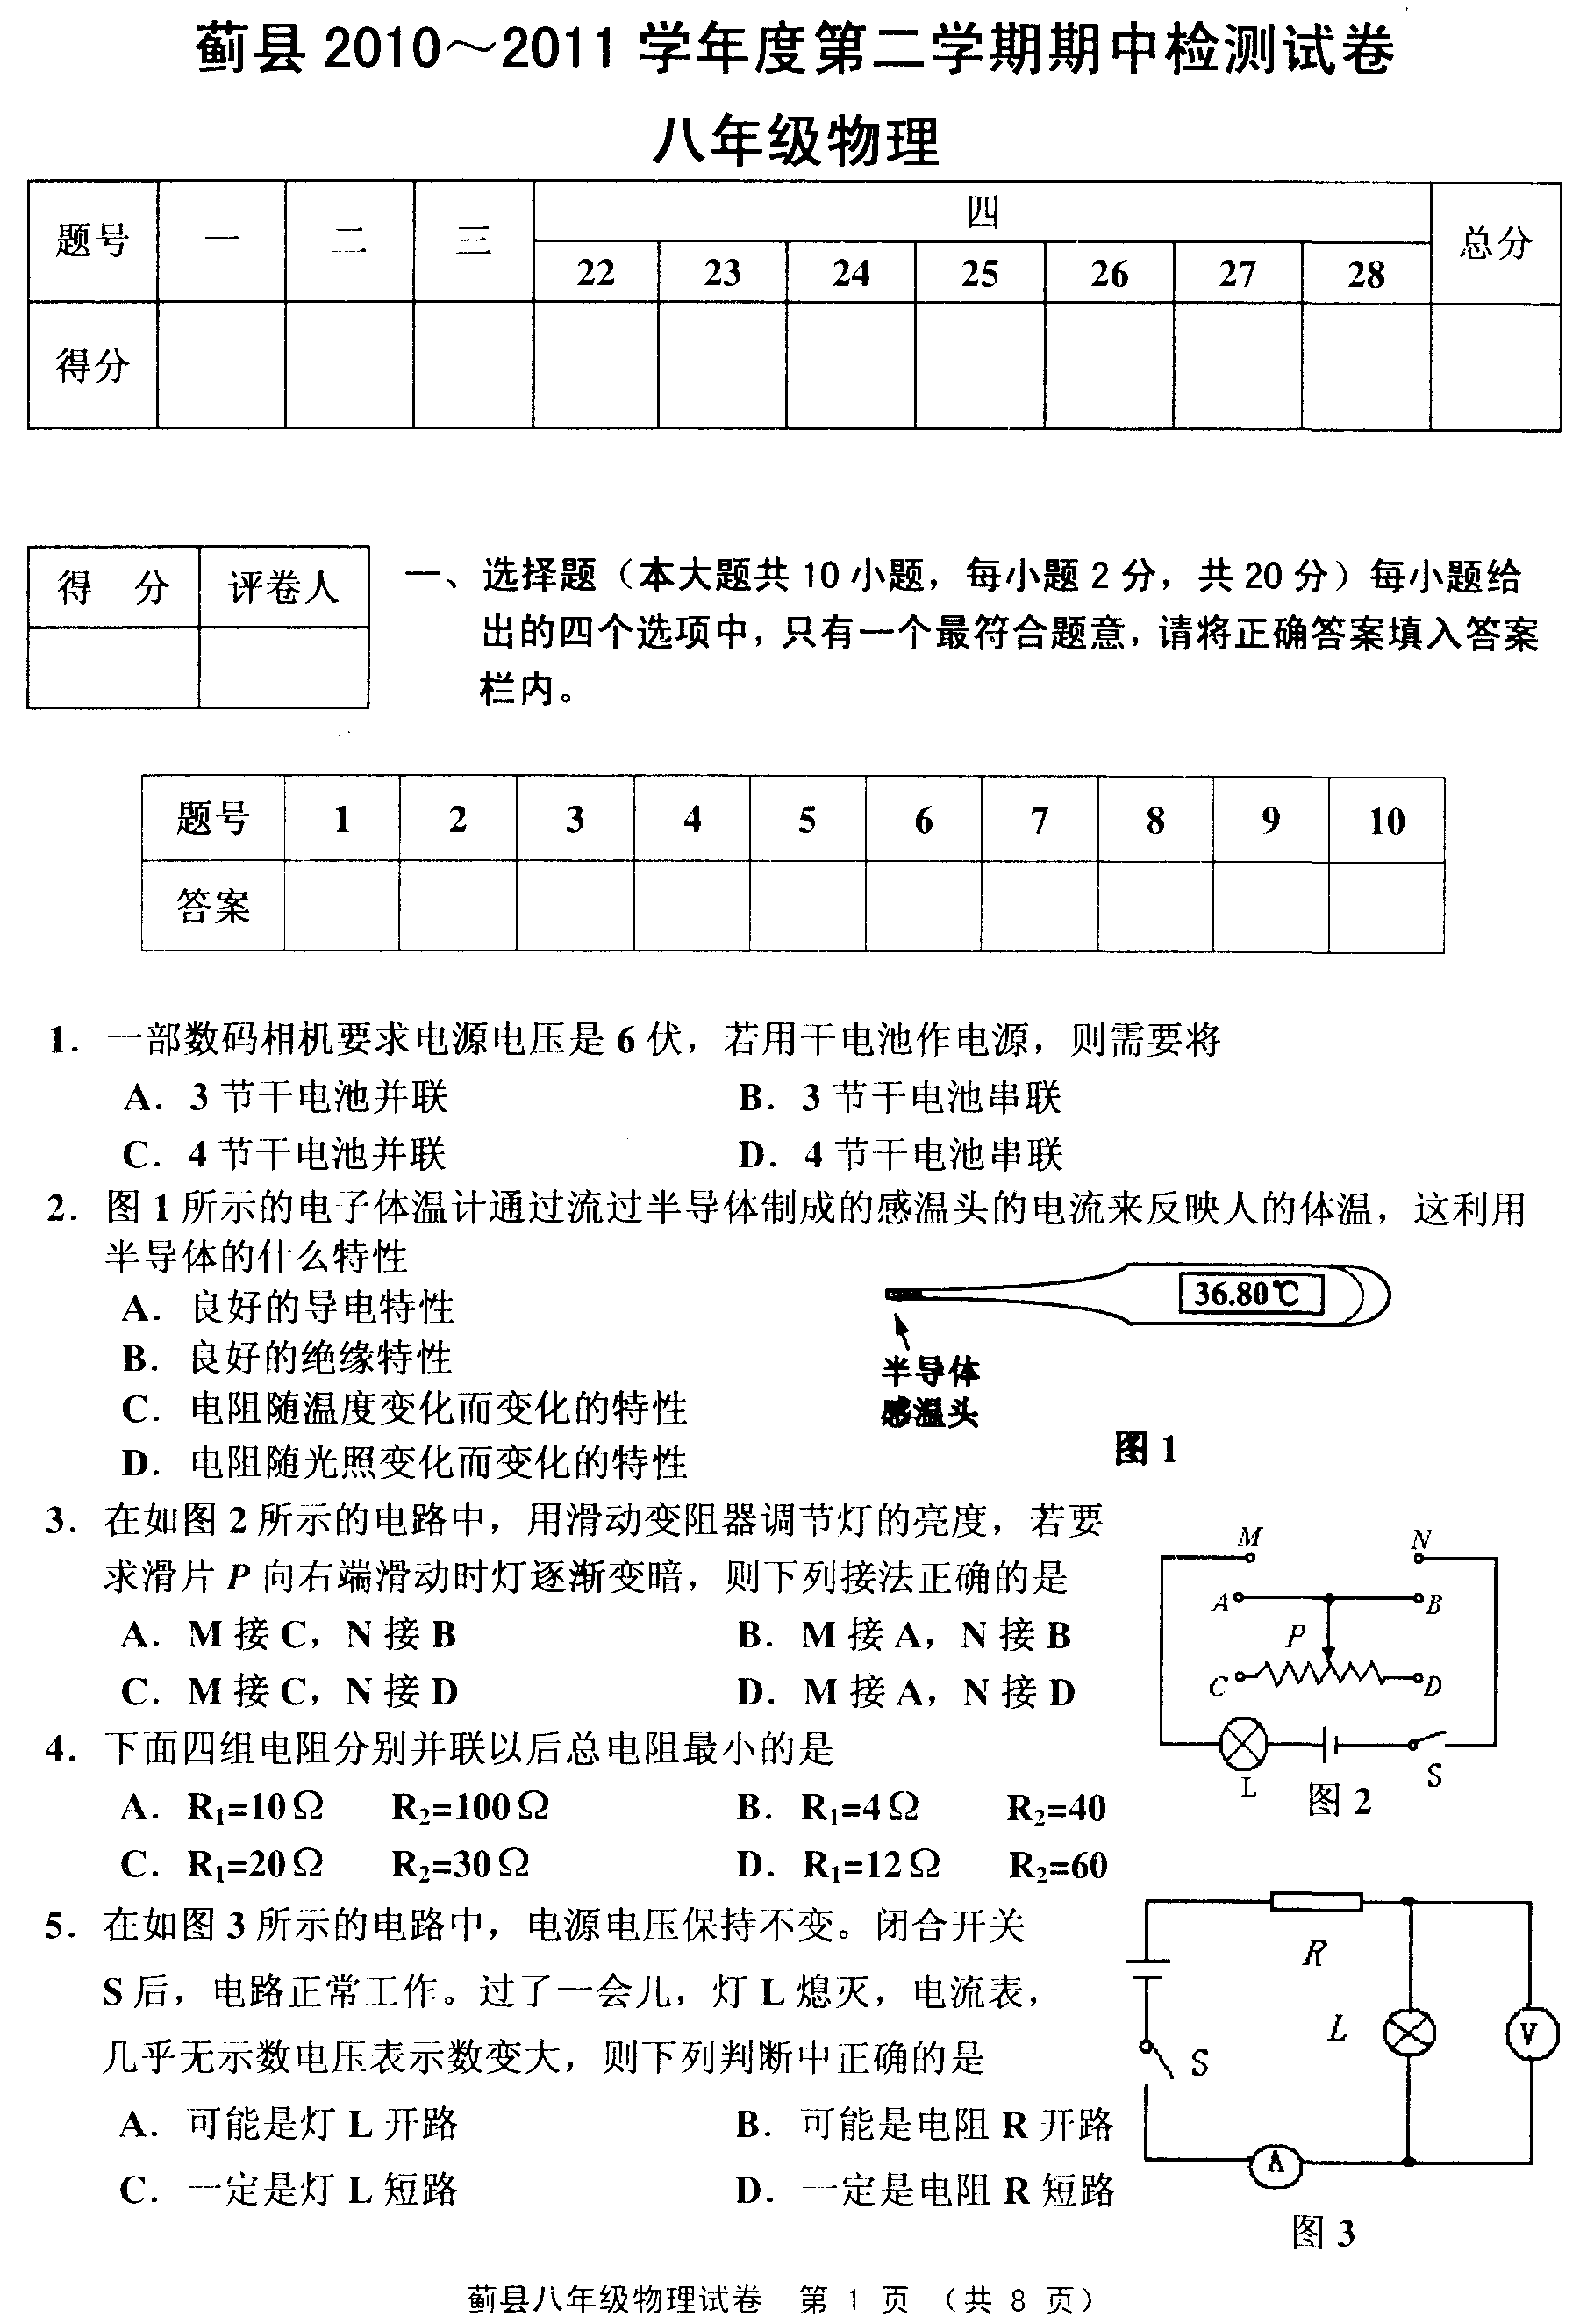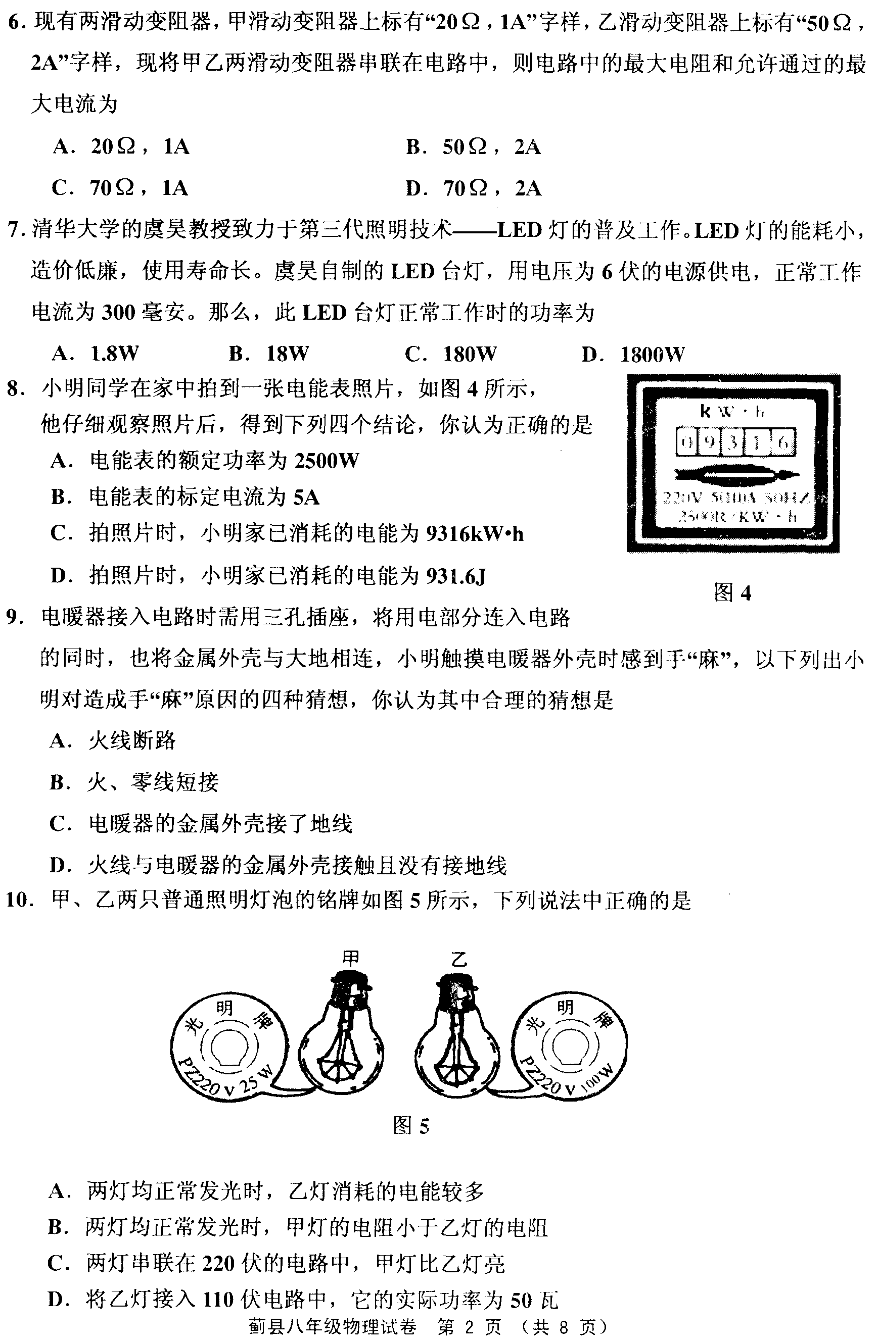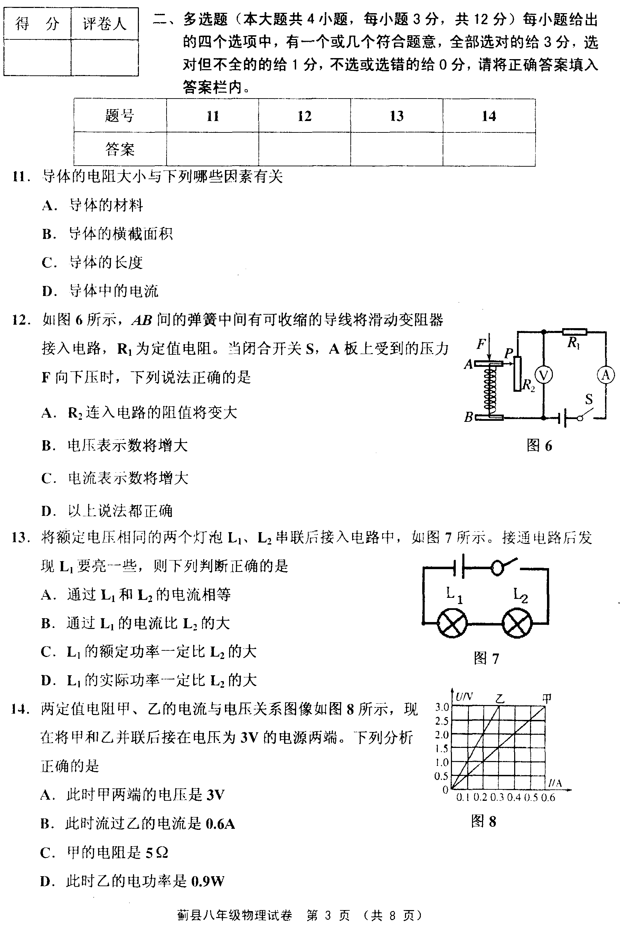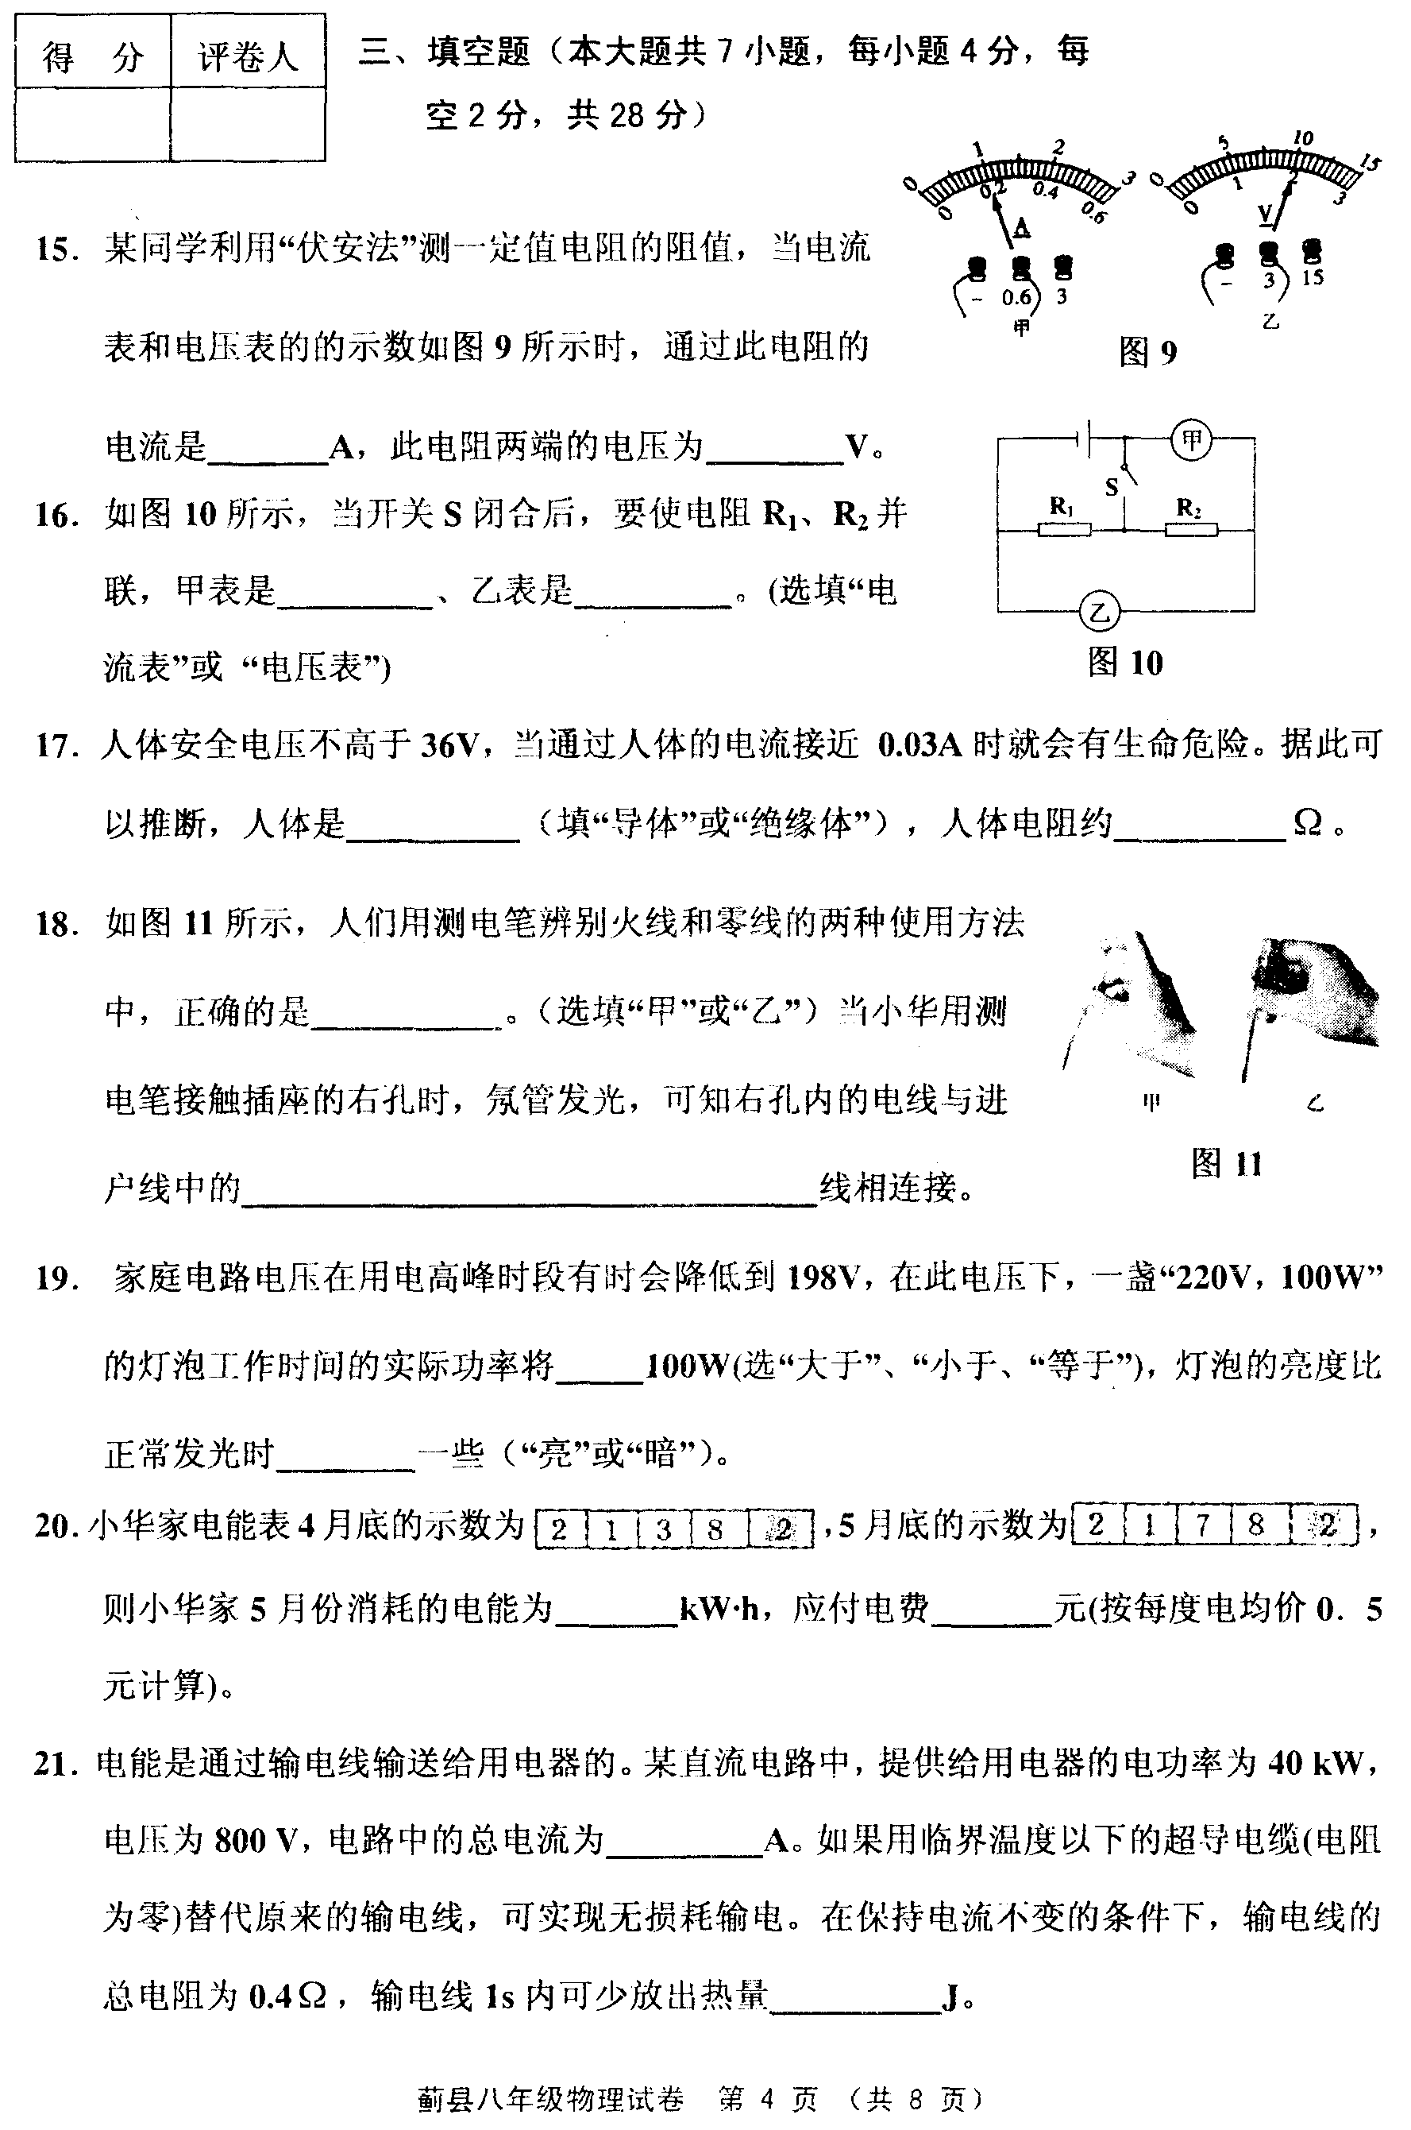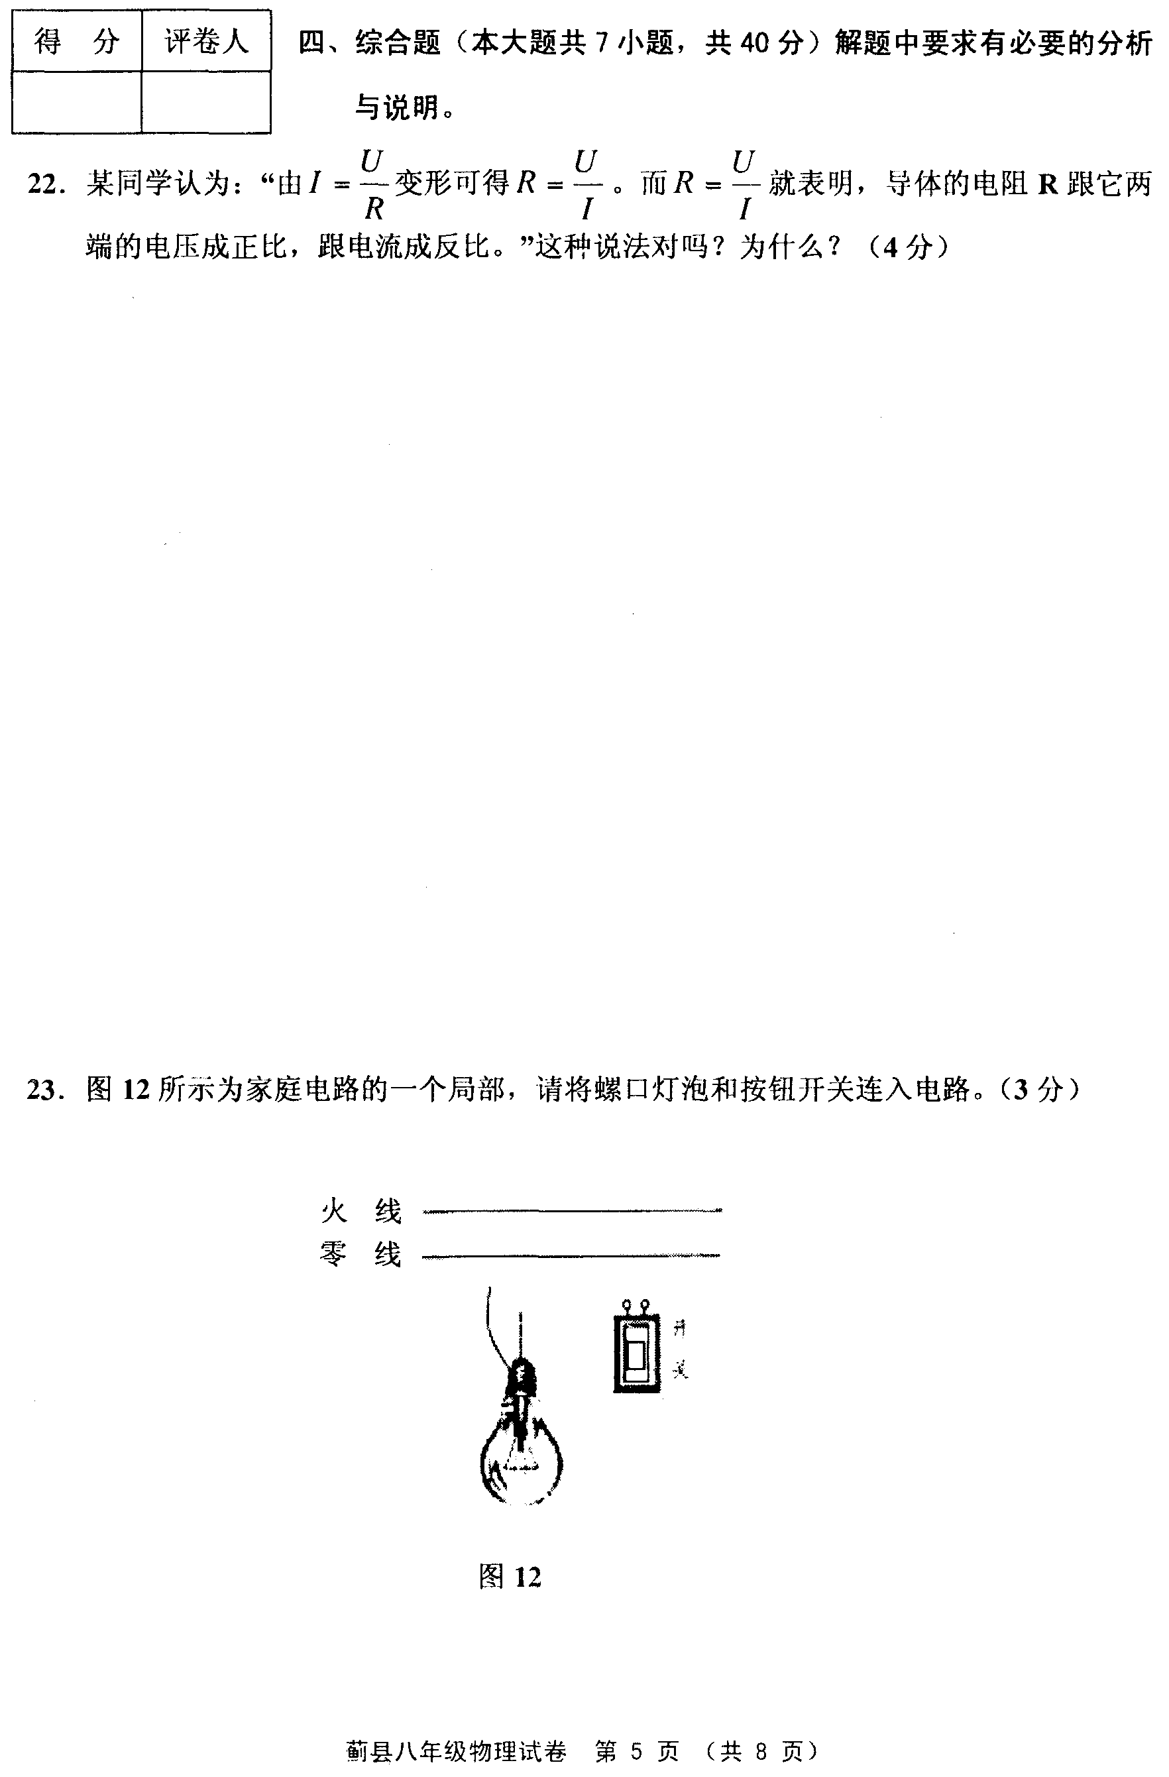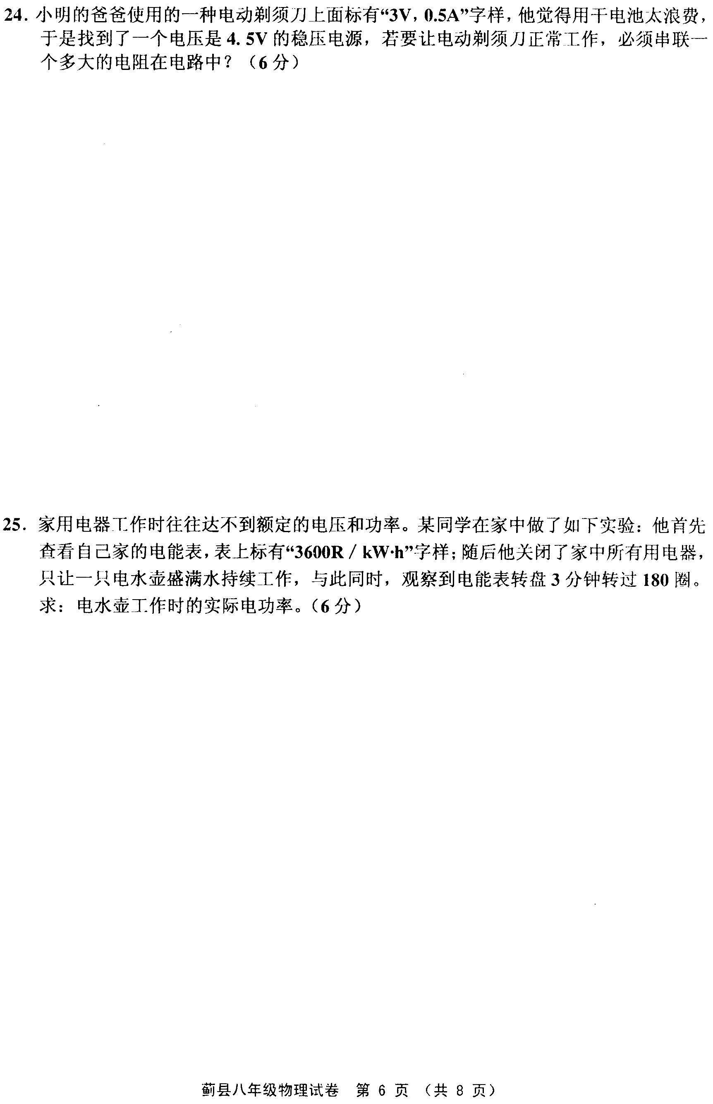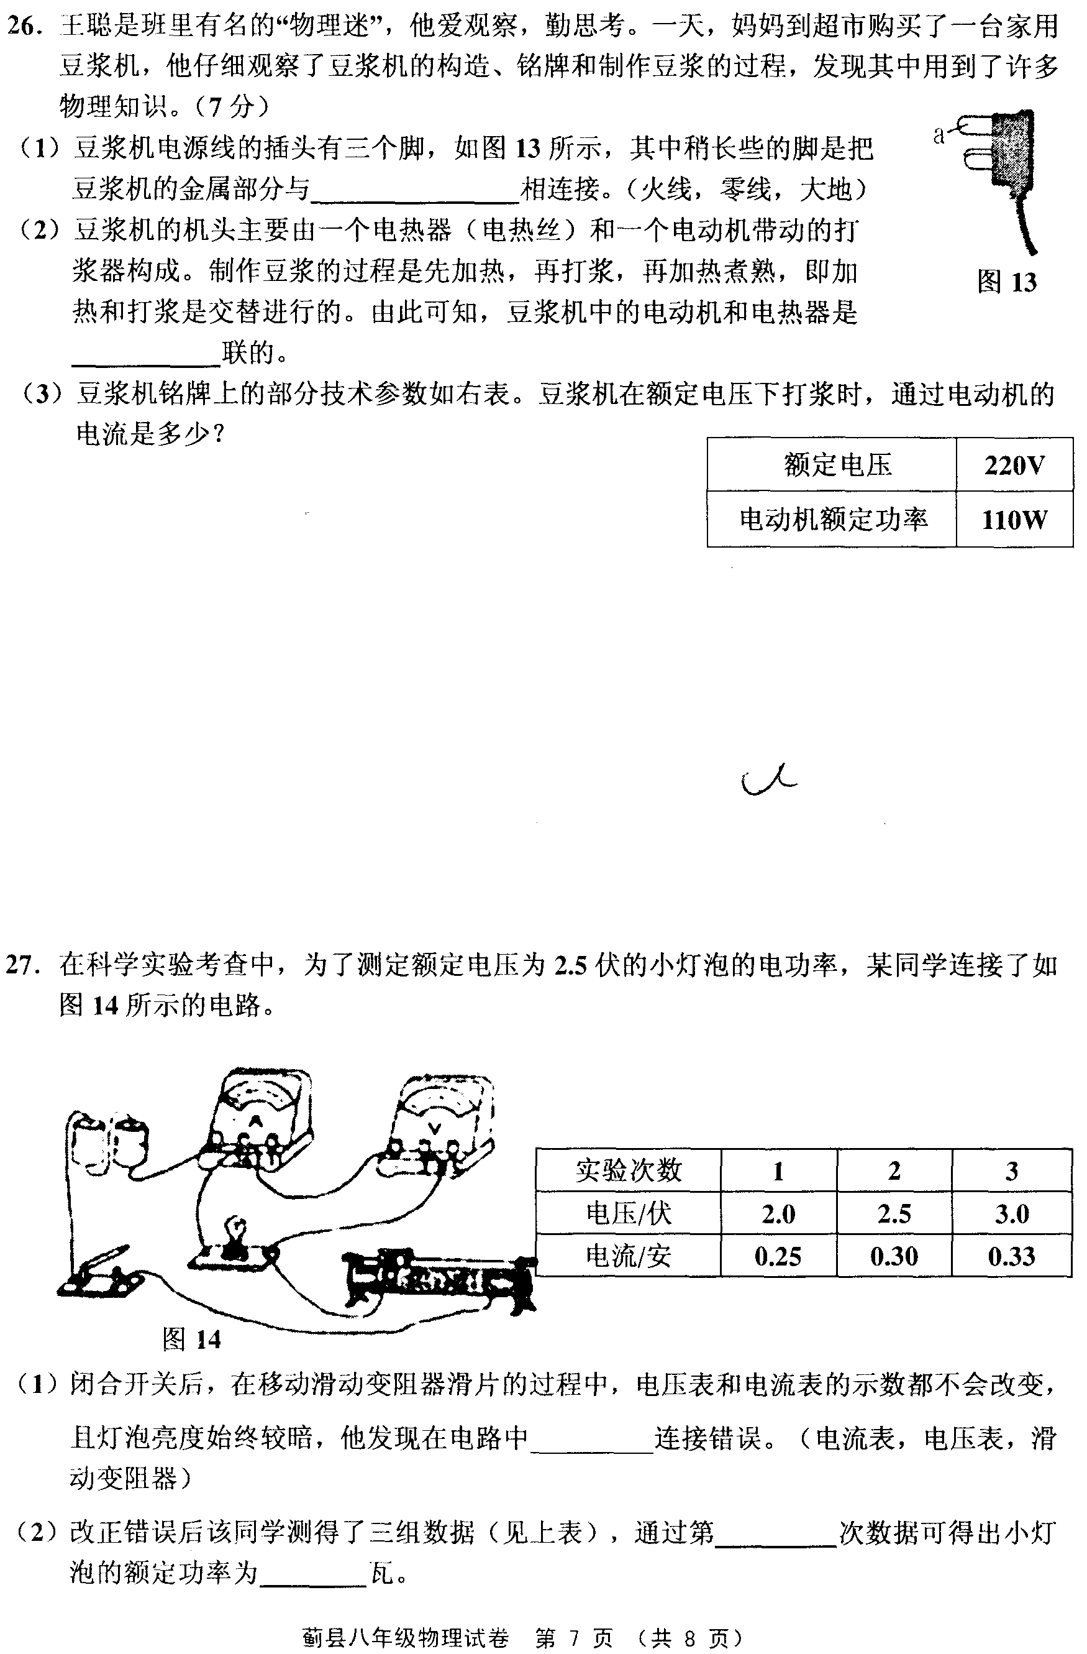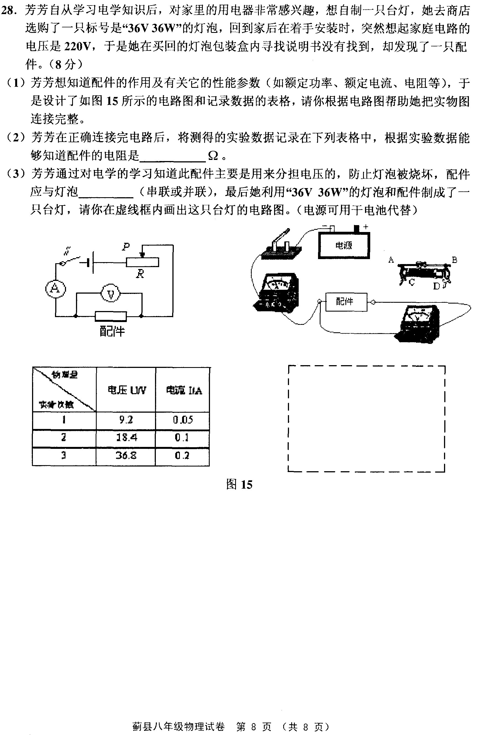
八年级物理参考答案
一、选择题（本大题共10小题，每小题2分，共20分）每小题给出的四个选项中，只有一个最符合题意，请将正确答案填入答案栏内。
题号 | 1 | 2 | 3 | 4 | 5 | 6 | 7 | 8 | 9 | 10
选项 | D | C | A | B | A | C | A | B | D | C
二、多选题（本大题共4小题，每小题3分，共12分）每小题给出的四个选项中，有一个或几个符合题意，全部选对的给3分，选对但不全的给1分，不选或选错的给0分，请将正确答案填入答案栏内。
题号 | 11 | 12 | 13 | 14
选项 | ABC | AB | AD | ACD
三、填空题（本大题共7小题，每小题4分，每空2分，共28分）
15、2 ；0.2
16、电压表；电流表
17、导体；1200
18、甲；火
19、小于；暗
20、40；20
21、50；1000
四、综合题（共40分）
22、不对。（1分）因为电阻是导体自身的性质，它的大小决定于导体的材料、长度和横截面积，与两端的电压及通过的电流无关。（3分）
23、(3分)
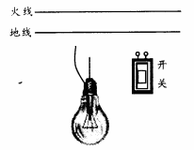
火线零线线

24、解：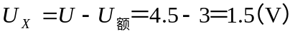 (3分)
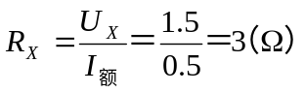 （3分）
25、解：t=3min=180s
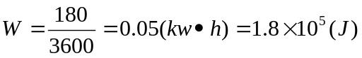 （3分）
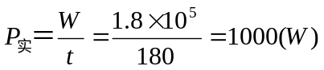 （3分）
26、（1）大地 （2分）
（2）并联 （2分）
（3） 解：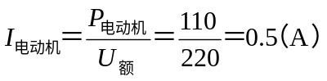 （3分）
27、（1）滑动变阻器 （2分）
（2）2 0.75 （4分）
28、(1) （2分）
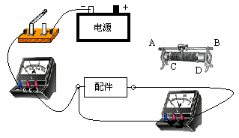

(2) 184Ω （2分）
(3)串联 （2分）
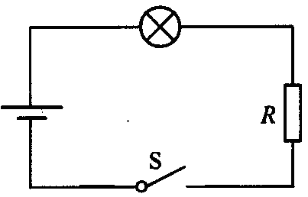
（2分）

